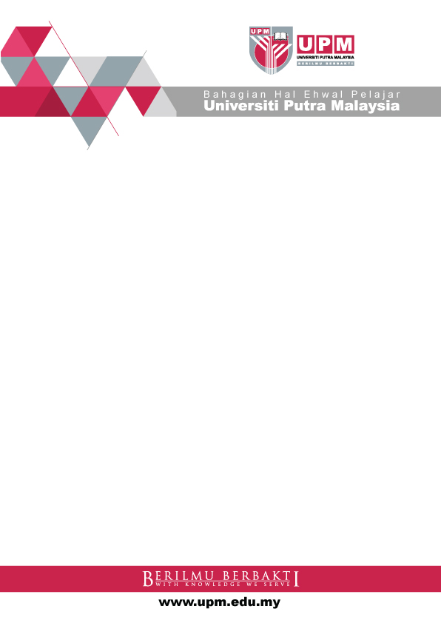

**AKMAM NAS HOLDINGS BERHAD**

**LATIHAN INDUSTRI**

**Akmam Nas Holdings Berhad** merupakan syarikat yang menjalankan aktiviti pembinaan dan pembangunan di Malaysia. Syarikat ini merupakan salah satu syarikat yang dilantik oleh kerajaan Malaysia bagi menjalankan aktiviti pembangunan bercampur ECER di Seberang Takir, Kuala Terengganu dan pembinaan Rumah Mesra Rakyat oleh Syarikat Perumahan Negara Berhad di seluruh Malaysia.

**BIDANG PENGAJIAN**

* Pembinaan
* Arkitek
* Jurutera
* Teknologi Maklumat
* Perakaunan
* Kesihatan Persekitaran dan Pekerjaan

**CARA MEMOHON**

Kepada pelajar yang berminat, bolehlah email kepada [azmi@akmamberhad.com.my](mailto:azmi@akmamberhad.com.my)

Sebarang pertanyaan, boleh hubungi

**Encik Mohd Azmi Mohd Yusof** di talian 012-348 9205